24.06.2020 r. – środa
Temat tygodnia: Pożegnania nadszedł czas
Temat dnia: Bezpieczne wakacje.

- Kolorowanka Żaglówka.

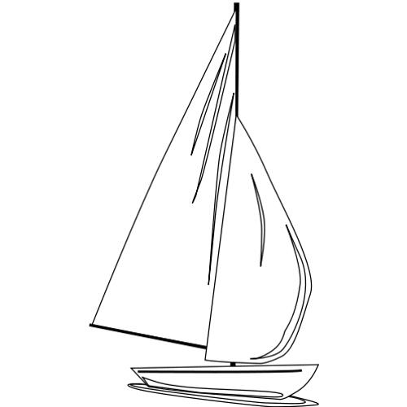

- Ćwiczenia oddechowe Która żaglówka popłynie dalej?
Kartki papieru.
Dzieci zgniatają kartki, tworząc kulki. Następnie najlepiej parami ustawiają żaglówki na krawędzi stolika i mocno dmuchają. Wygrywają osoby, których żaglówki popłyną jak najdalej.
- Rozmowa na temat zasad bezpiecznego przebywania nad wodą.
Proszę, aby dzieci powiedziały, jak należy zachowywać się nad wodą. Dzieci odpowiadają na pytanie: Czego nie wolno robić nad wodą?, (np. wchodzić samodzielnie do wody bez opieki rodziców, oddalać się od rodziców, kąpać się w głębokiej wodzie, gdy ktoś nie umie pływać). Dzieci również odpowiadają na pytanie, jak można spędzać czas nad wodą (np. budować zamki z piasku, łowić ryby, kopać dołki, pływać na strzeżonym przez ratownika kąpielisku lub popłynąć statkiem).
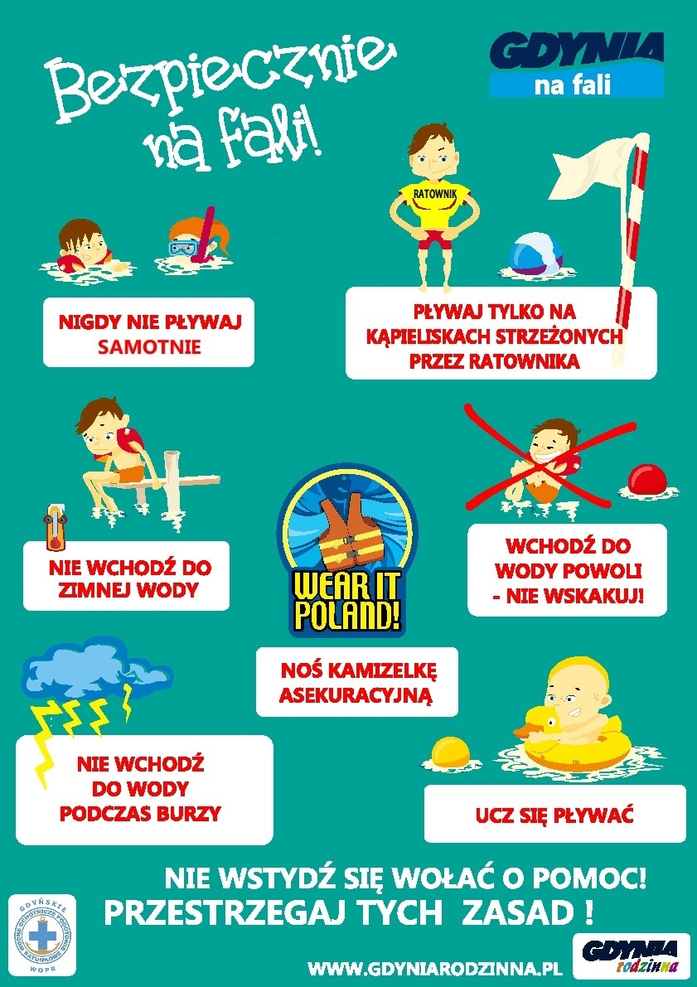
- Karta pracy, cz. 2, nr 61
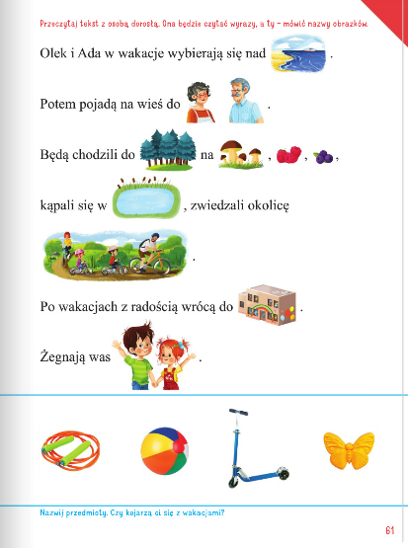
- Ćwiczenia orientacji przestrzennej – Gdzie jest muszla?
Rodzic chowa muszlę w dowolnym miejscu. Następnie dziecko ma za zadanie odnaleźć muszlę na podstawie wskazówek podawanych przez Rodzica, np.: trzy kroki do przodu, w stronę okna. Kiedy dziecko odnajdzie muszlę, musi dokładnie określić, gdzie się ona znajdowała.

